Консультация для педагогов
«Образовательная область БЕЗОПАСНОСТЬ»
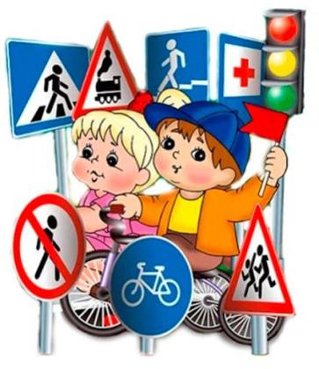
Одно из определений безопасности – «состояние защищенности жизненно важных интересов личности, общества, организации, предприятия от потенциально и реально существующих угроз, или отсутствие таких угроз». Это означает, что безопасность ребенку гарантируют прежде всего взрослые. Введение такой области очень актуально, так как безопасность сегодня приобретает особое значение. Каждый день мы читаем об авариях на дорогах с участием детей, о несчастных случаях на воде, о пропавших или заблудившихся детях. В прошлом году во многих регионах люди пострадали от лесных пожаров. Землетрясение в Японии наглядно показало значение правил безопасного поведения, которые в этой стране отлично знают и всегда соблюдают и взрослые, и дети
Содержание образовательной области «Безопасность» направлено на достижение целей формирования основ безопасности собственной жизнедеятельности и формирования предпосылок экологического сознания (безопасности окружающего мира) через решение следующих задач:
· формирование представлений об опасных для человека и окружающего мира природы ситуациях и способах поведения в них;
· приобщение к правилам безопасного для человека и окружающего мира природы поведения;
· передачу детям знаний о правилах безопасности дорожного движения в качестве пешехода и пассажира транспортного средства;
· формирование осторожного и осмотрительного отношения к потенциально опасным для человека и окружающего мира природы ситуациям.
Важно при формировании предметно-пространственной среды учитывать следующие принципы её построения, рекомендованные ФГОС:
- принцип дистанции позиции при взаимодействии;
- принцип активности самостоятельности, творчества;
- принцип стабильности – динамичности развивающей среды;
- принцип комплексирования и гибкого зонирования;
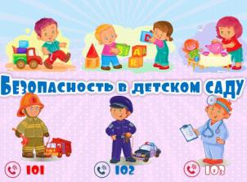
-принцип сочетания привычных и неординарных элементов в эстетической организации среды);
- принцип открытости и закрытости (природе, культуре, Я - образ);
- гендерный принцип реализует возможность для девочек и мальчиков проявлять свои склонности в соответствии с общественными нормами;
- принцип эмоциогенности среды, индивидуальной комфортности и эмоционального благополучия каждого ребёнка и взрослого.
Первая младшая группа
Игрушечные утюг и гладильная доска, Автомобили служебные (большого и
среднего размеров, в т.ч. пожарная
машина, скорая помощь, мусоровоз,
полицейская машина). Тематический игровой коврик (темы:
«Дорожное движение», «Зоопарк»,
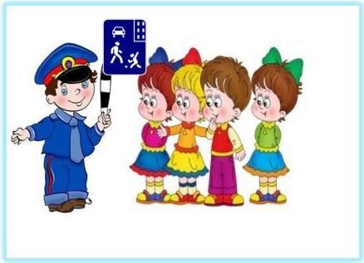
«Море» и т.д. Игрушечная бензоколонка Полосатый жезл. * Набор транспортных средств
* Иллюстрации с изображением транспортных средств
*Кружки красного и зелёного цвета, макет пешеходного светофора.
*Атрибуты к сюжетно-ролевой игре «Транспорт» (разноцветные рули, шапочки разных видов машин, нагрудные знаки, жилеты с изображением того или иного вида транспорта и т.д.)
*Дидактические игры «Собери машину» (из 4-х частей), «Поставь машину в гараж», «Светофор».

Вторая младшая группа
Образовательная область «Безопасность»
1.Автомобили служебные (большого и среднего размеров, в т.ч. пожарная машина, скорая помощь, мусоровоз, полицейская машина)5 - 6
2. Тематический игровой коврик(темы: "Дорожное движение" и т.д.)2 комплекта
3. Игрушечная бензоколонка 1 Полосатый жезл 1
5. Бинокль (подзорная труба) 1Телефон 2Руль 1Ролевые костюмы по профессиям(каска строителя, стилизованные головные уборы и плащ-накидки пожарного, врача, полицейского, водителя, капитана)
Игрушечные утюг и гладильная доска

дети продолжают работу по распознаванию транспортных средств, знакомятся с правилами поведения в общественном транспорте, закрепляют умение различать красный, жёлтый, зелёный цвета, знакомятся с понятиями «тротуар» и «проезжая часть». Поэтому, к предметам, имеющимся в уголке безопасности дорожного движения первой младшей группы, следует добавить:
**Картинки для игры на классификацию видов транспорта «На чём едут пассажиры», «Найти такую же картинку».
**Простейший макет улицы (желательно крупный), где обозначены тротуар и проезжая часть
**Макет транспортного светофора (плоскостной).
Средняя группа
Костюмы-накидки для ролевых игр
по профессиям (военный, пожарный, врач, полосатый жезл. Дидактические игры по темам. новым будет разговор о пешеходном переходе и его назначении, правостороннем движении на тротуаре и проезжей части. Кроме того, дети 4-5 лет должны чётко представлять, что когда загорается зелёный сигнал светофора для пешеходов и разрешает им движение, для водителей в это время горит красный – запрещающий сигнал светофора. Когда загорается зелёный сигнал для водителей и разрешает движение автомобилей, для пешеходов вспыхивает красный сигнал. В уголке безопасности дорожного движения обязательно должен быть:
**Макет светофора с переключающимися сигналами, действующий от батарейки **Дидактические игры «Найди свой цвет», «Собери светофор»
**На макете улицы необходимо нанести пешеходный переход.
Старший возраст
Макет перекрёстка со съёмными предметами: различные игрушечные виды транспорта, игрушки – светофор, фигурки людей, макеты домов.
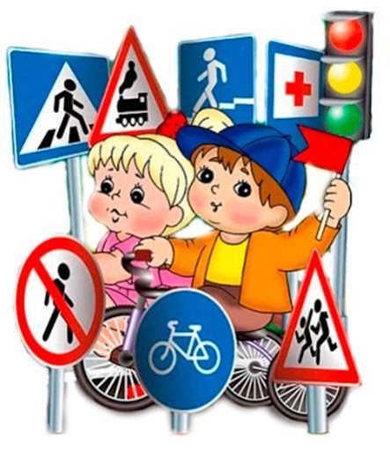
набор дорожных знаков, в который входят информационно-указательные - «Пешеходный переход», «Подземный пешеходный переход», «Место остановки автобуса»; предупреждающие знаки - «Дети»; запрещающие знаки - «Движение пешеходов запрещено», знаки сервиса - «Больница», «Телефон». знаки сервиса «Пункт питания», предписывающие знаки «Пешеходная дорожка», «Велосипедная дорожка» знаки приоритета - «Главная дорога», «Уступи дорогу
дидактические игры «Хочу быть пожарным», «Детям спички не игрушки», настольно-печатные игры «Противоположности», иллюстрированный материал «Экстренные ситуации», «Если ты остался один дома», «Правила пожарной безопасности», «Поведение при пожаре», «Оказание первой помощи», художественная литература К. Чуковский «Телефон», «Айболит», Е. Хоринский «Спичка-невеличка», «Сказка о глупом мышонке», «Сказка об умном мышонке», картотека мультфильмов «Спасик и его команда», «Уроки тетушки Совы», «Вежливые уроки».

